NHÓM 6
Tên ứng dụng: Cattle Health
Cattle Healthy
SỐNG KHỎE, SỐNG CHẤT
SOFTWARE REQUIREMENTS SPECIFICATION
TÀI LIỆU ĐẶC TẢ YÊU CẦU PHẦN MỀM (SRS)


Phiên bản: 1.0
Ngày: 19/10/2026
Trạng thái: Bản đề xuất cho dự án học tập
Phạm vi: Sức khỏe giới trẻ • Sinh hoạt • Dinh dưỡng • Chi tiêu • Quản lý thời gian
CattleHealth SRS • Phiên bản 1.0 • Tài liệu đề xuất
1. Ý tưởng ứng dụng: Cattle Health
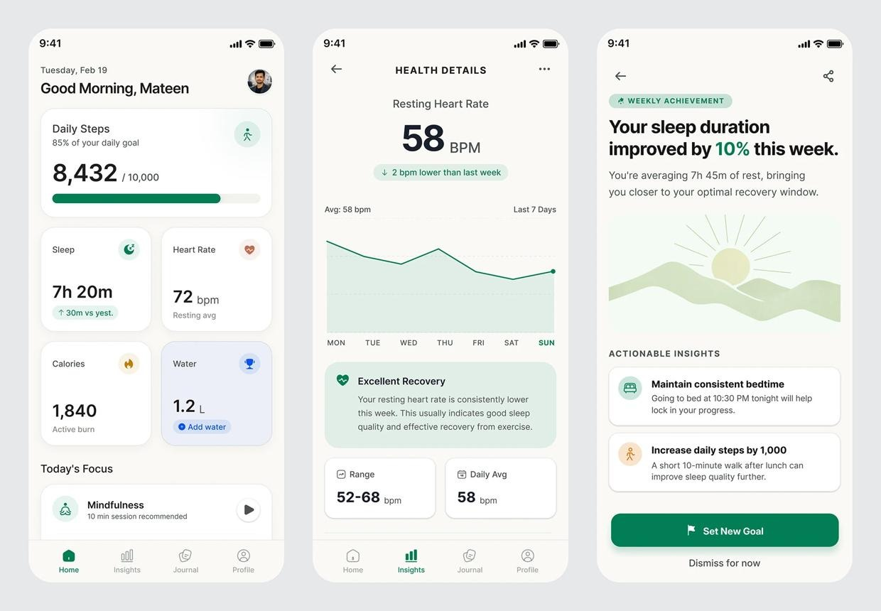
Cattle Healthy – Sống khỏe, sống chất
- Ứng dụng hỗ trợ giới trẻ xây dựng lối sống lành mạnh thông qua việc quản lý giấc ngủ, ăn uống, chi tiêu và thời gian sinh hoạt.
- Sức khỏe
- Quản lý cá nhân
- AI thông minh
2. Các chức năng chính:
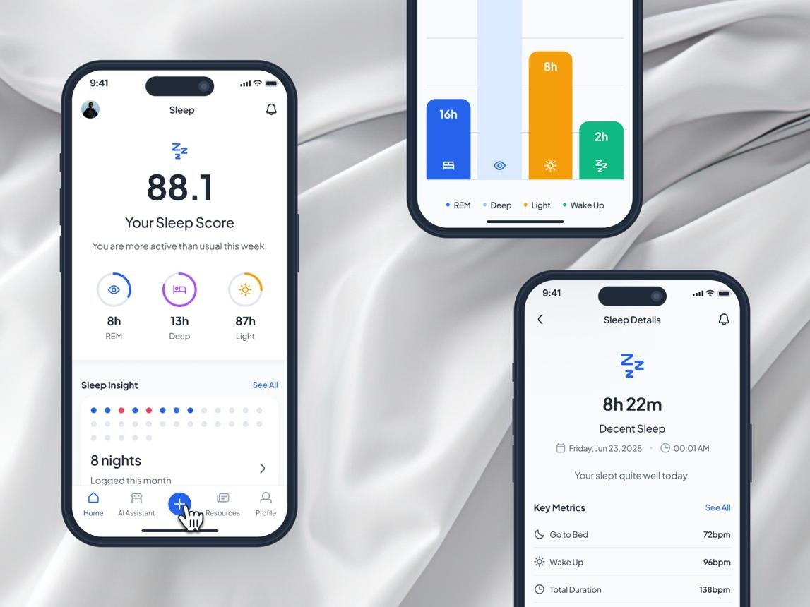
1. Nghỉ ngơi và sinh hoạt
- Theo dõi giờ ngủ, giờ thức dậy.
- Nhắc uống nước, vận động và nghỉ giải lao.
- Ghi nhận tâm trạng hằng ngày.
Mô phỏng sức khỏe tương lai, tính năng đột phá
- Cho người dùng thử thay đổi thói quen.
- Xây dựng các kịch bản sinh hoạt để so sánh.
- Đề xuất kế hoạch thử nghiệm trong 7 ngày.
- Đánh giá kết quả bằng dữ liệu thực tế sau khi thử, không đưa ra dự đoán y khoa thiếu căn cứ.
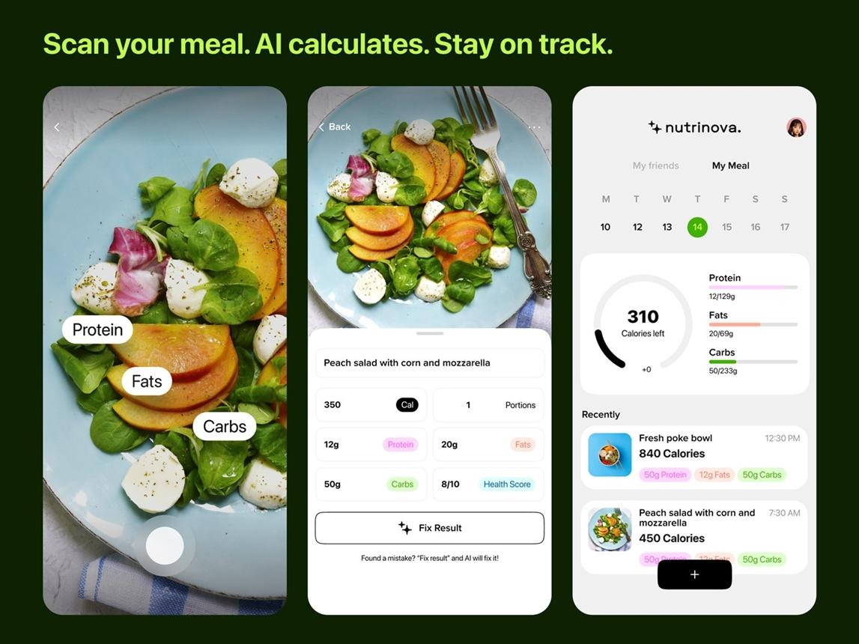
2. Ăn uống và thực phẩm
- Ghi lại các bữa ăn.
- Theo dõi lượng nước uống.
- Gợi ý thực đơn cân bằng, phù hợp ngân sách.
- Ghi lại các bữa ăn.
- Theo dõi lượng nước uống.
- Gợi ý thực đơn cân bằng, phù hợp ngân sách.
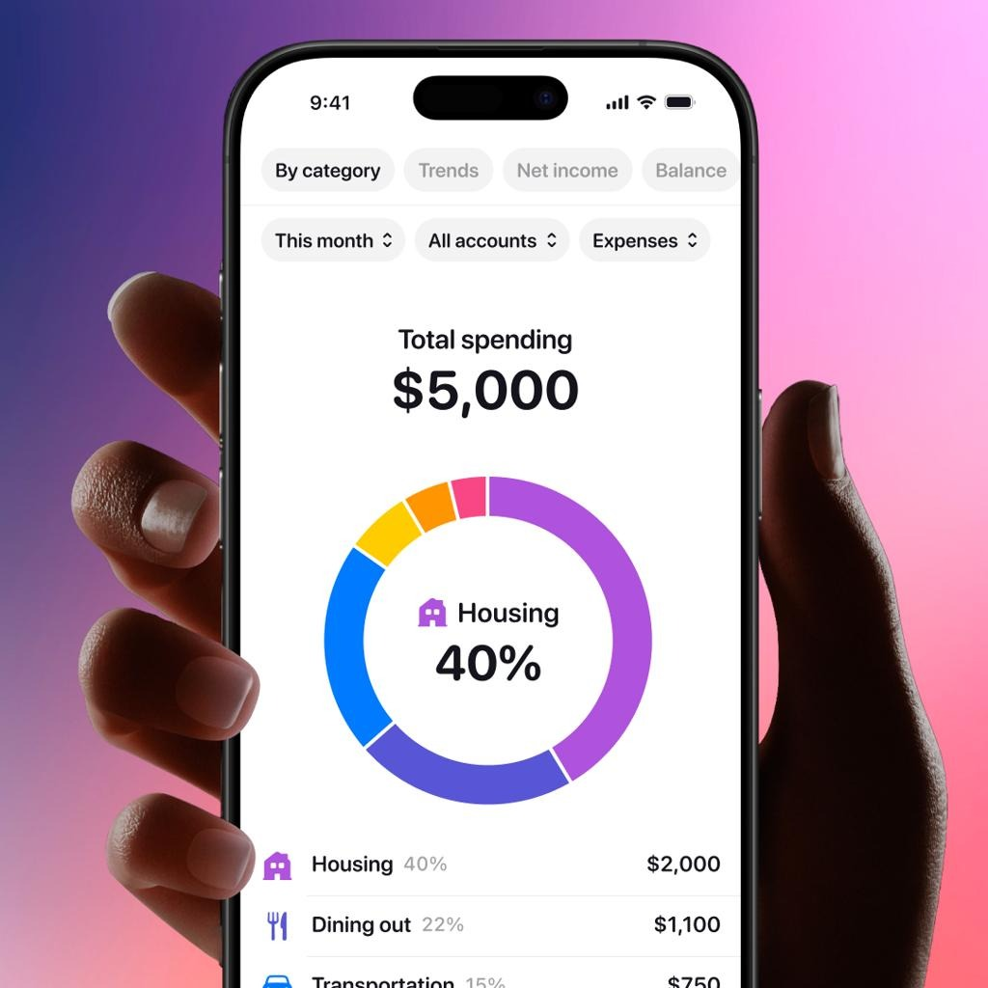
3. Quản lý chi tiêu
- Ghi chép thu nhập và chi phí.
- Phân loại tiền ăn uống, học tập, giải trí.
- Cảnh báo khi chi tiêu vượt ngân sách.
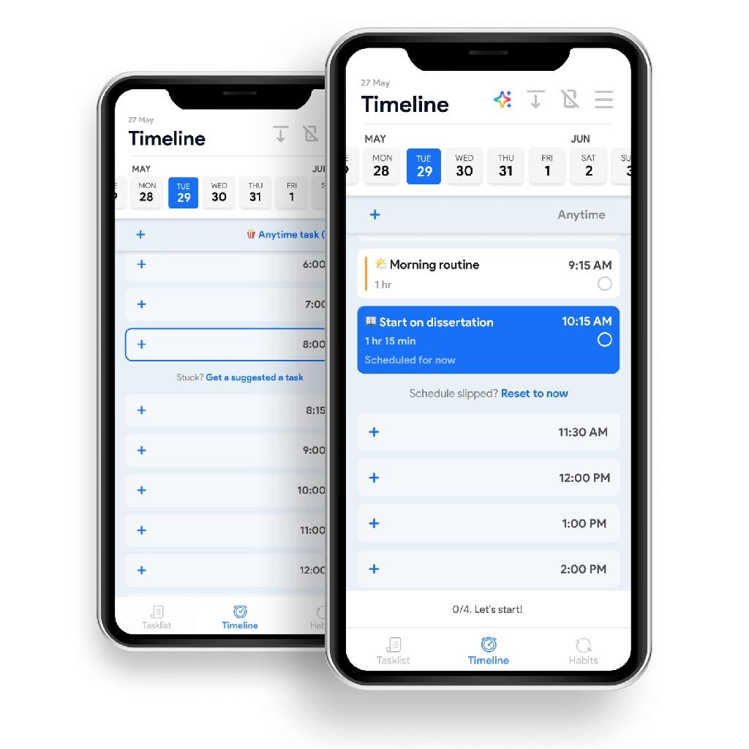
4. Quản lý thời gian
- Lập thời khóa biểu cá nhân.
- Phân chia thời gian học tập, nghỉ ngơi.
- Thống kê thời gian sử dụng điện thoại và hoàn thành nhiệm vụ.

3. Yêu cầu phi chức năng
- Giao diện đẹp: màu xanh lá, trắng và xanh dương nhạt; bố cục hiện đại, dễ sử dụng.
- Tối giản: thao tác nhanh, chữ dễ đọc, không có quá nhiều mục trên một màn hình.
- Bảo mật: bảo vệ thông tin cá nhân, cho phép người dùng kiểm soát dữ liệu.
- Hiệu năng: tải nhanh, cập nhật thống kê chính xác.
- Tương thích: thiết kế phù hợp với điện thoại và máy tính.

4. Chức năng đột phá (New)

AI – Bản sao sức khỏe cá nhân
Ứng dụng kết hợp dữ liệu ngủ nghỉ, ăn uống, chi tiêu và lịch sinh hoạt để đưa ra gợi ý phù hợp cho từng người.
Ví dụ:
- Nếu người dùng ngủ ít và học tập nhiều, ứng dụng đề xuất điều chỉnh lịch nghỉ ngơi.
- Nếu tiền ăn uống vượt ngân sách, ứng dụng gợi ý các bữa ăn cân bằng với chi phí thấp hơn.
- Nếu lịch học quá dày, ứng dụng đề xuất thời gian nghỉ giải lao.
- Cuối tuần, ứng dụng tổng kết mức độ hoàn thành mục tiêu sức khỏe.
- Nếu người dùng thường ngồi lâu, app gợi ý đứng dậy vận động nhẹ vào thời điểm phù hợp, thay vì liên tục gửi thông báo.
- Tích hợp AI để hỗ trợ theo dõi trạng thái của người dùng hoặc đưa ra các lời khuyên .
- Tạo thử thách ngủ đúng giờ, đi bộ hoặc uống nước. So sánh tiến bộ theo mục tiêu cá nhân, không xếp hạng cơ thể hay cân nặng.
- Tích điểm đổi voucher giảm giá
Lưu ý: Các gợi ý chỉ mang tính hỗ trợ lối sống, không thay thế chẩn đoán y tế.

5. Ba bảng dữ liệu cần xây dựng
Bạn có thể sử dụng 3 bảng trong Excel hoặc cơ sở dữ liệu của ứng dụng.
Bảng 1 – Thông tin người dùng
- Mã người dùng
- Tuổi
- Chiều cao, cân nặng (nếu tự nguyện cung cấp)
- Mục tiêu sức khỏe
- Ngân sách hằng ngày
Bảng 2 – Nhật ký sinh hoạt
- Ngày ghi nhận
- Thời lượng ngủ
- Lượng nước uống
- Số phút vận động
- Chất lượng bữa ăn tự đánh giá
- Tâm trạng
- Thời gian học tập, giải trí
Bảng 3 – Theo dõi tiến bộ
- Ngày thống kê
- Điểm thói quen sức khỏe
- Mức độ hoàn thành mục tiêu
- Tổng chi tiêu
- Thời gian sử dụng điện thoại
- Mức thay đổi so với tuần trước

6. Dữ liệu thống kê: Trước và sau khi sử dụng app

Khảo sát đánh giá các chỉ số sức khỏe và sinh hoạt (Trước và Sau khi dùng App)
Phần này rất quan trọng vì giúp chứng minh ứng dụng có ích hay không.

 | "Tổng số người tham gia:" |  | Mức tăng thời gian ngủ TB |  | Mức tăng hoàn thành KPI
 | 10 |  | +1.38 giờ |  | +25.8%
BẢNG TỔNG HỢP CHỈ SỐ TRUNG BÌNH TOÀN MẪU KHẢO SÁT
Mã Chỉ Số | Tên Chỉ Số Sức Khỏe / Sinh Hoạt | Đơn Vị | Trước App (TB) | Sau App (TB) | Đánh Giá Tiến Bộ
CS01 | Thời gian ngủ trung bình | Giờ/ngày | 5.9 | 7.3 | Cải thiện rõ rệt
CS02 | Lượng nước uống hằng ngày | Lít/ngày | 1.1 | 1.9 | Đạt mục tiêu
CS03 | Thời gian vận động thể chất | Phút/ngày | 16 | 36 | Cải thiện tốt
CS04 | Số ngày chi tiêu vượt ngân sách | Ngày/tuần | 4.5 | 1.7 | Cần tối ưu
CS05 | Tỷ lệ hoàn thành thời khóa biểu | % | 57.1% | 82.9% | Kỷ luật cao
Nên khảo sát người dùng trong 2–4 tuần, ghi nhận số liệu trước khi dùng app và sau khi dùng app. So sánh mức thay đổi bằng biểu đồ cột hoặc đường. Không nên khẳng định app cải thiện sức khỏe chỉ từ số liệu minh họa.

